泰中罗勇机电学院员工培训（泰国罗勇）项目汇报

2019年6月，无锡职业技术学院与泰国罗勇工业园区签订协议，双方优势互补成立泰中罗勇机电学院。为落实罗勇机电学院项目的实施，在前期协商的基础上，首先举办针对罗勇工业园区落户企业中方员工电工电子中级班及高级班的培训。2019年8月30日至2019年9月13日，控制技术学院黄麟老师赴泰国进行项目的实施。目前培训项目已经顺利完成，现将项目的实施汇报如下：

1. 项目准备及报名情况

赴泰国以前，控制技术学院已经将电工电子培训项目按照初级、中级、高级三个等级分别制定了各24学时的培训方案。根据罗勇机电学院与园区企业充分沟通的基础上，对方选择了针对中方员工中级班、高级班各24学时的课程，并组织园区企业报名。截止2019年8月30日，中级班由来自天合光电等七家企业34人报名，高级班由盾安集团等4家企业的16人报名。对于前期共同无锡职业技术学院提供的培训方案基本认可，并在培训过程中与学员当面沟通及进入企业

二、项目实施

8月30日晚6时，有来自园区、盾安集团、天合光电等企业领导及接受培训的学院共50多人举办了开班仪式。在园区领导、培训企业领导致辞后，黄麟教授针对目前国内制造业企业转型升级的需求，作了《智能制造与制造业企业转型需求》的报告。报告共分四个部分，分别为背景、什么是智能制造、企业智能制造转型需求、智能制造服务及案例分享。通过智能制造报告，使学员对制造业转型及智能制造技术有了一个较为全面的了解。在开班仪式上对学院的培训要求进行了较为详细的调研，在调研期间当场有两家企业邀请本人在适当的时间进入企业详细调研，并对实际生产的设备、控制系统、目前运行维护情况进行了深入的交流。这一活动的举行，为培训班的成功举办、培训内涵的贴合实际需求等均打下了良好的基础。

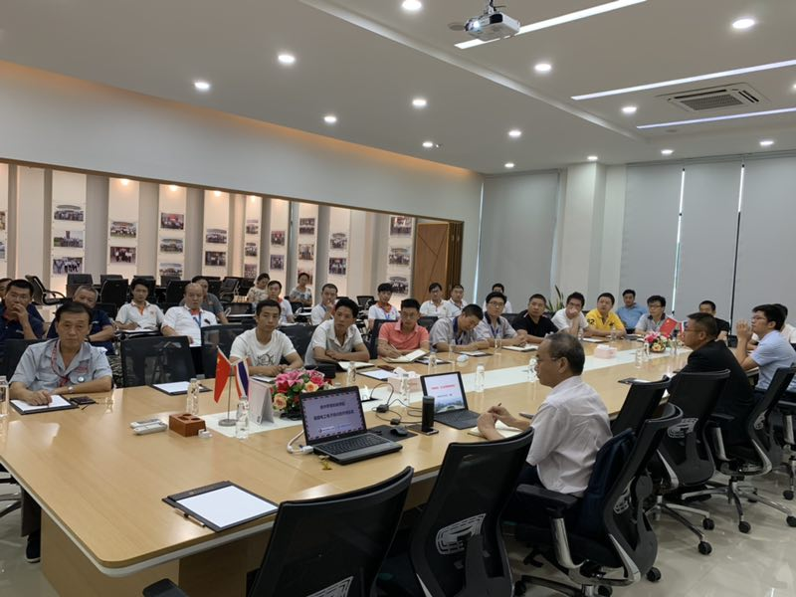

开班仪式现场

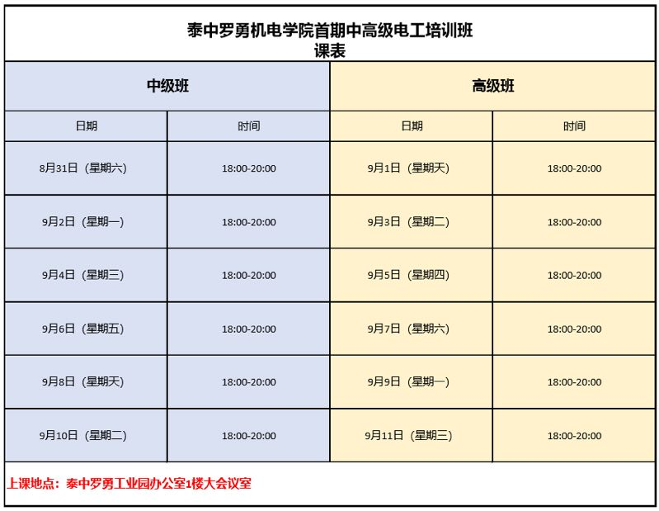

中高级电工培训班课表

1. 培训总体情况

按照培训课程表的安排，考虑到学院在白天要正常上班，培训课程均安排在当天18：00到20:00进行。这对于学员来说也是一个较大的考验。绝大部分学员能克服下班交通拥挤的情况，按时出席。

根据学院的实际情况，初级班主要进行安全用电、工厂电气控制设备及PLC的培训；高级班主要是现代传感器、异步电动机变频调速及PLC 的培训。由于两个班均有关于PLC的内容的培训，经与受培学员协商，在第二周两个班合并，统一授课。

从最后的执行情况来看，尽管受时间限制，但是对于目前工业园区企业生产现场所使用的设备、系统、检测等均有涉足，从最后与学院的交流情况看，培训取得了较好的效果。

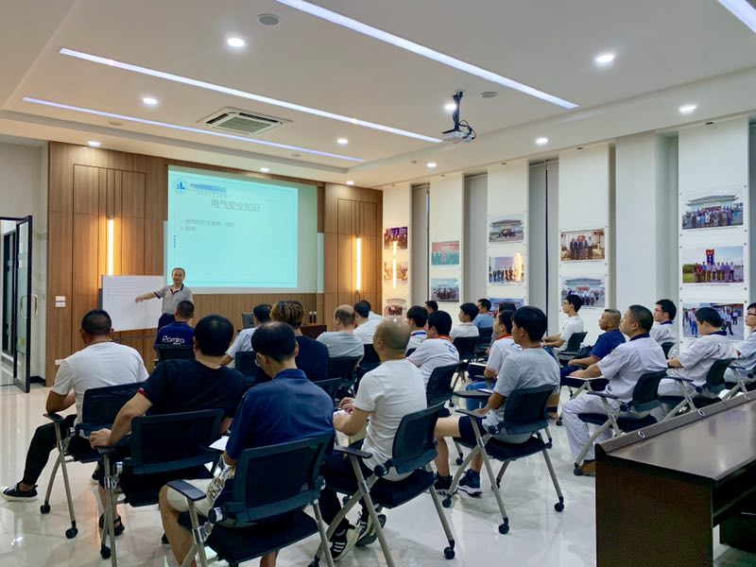

培训现场一

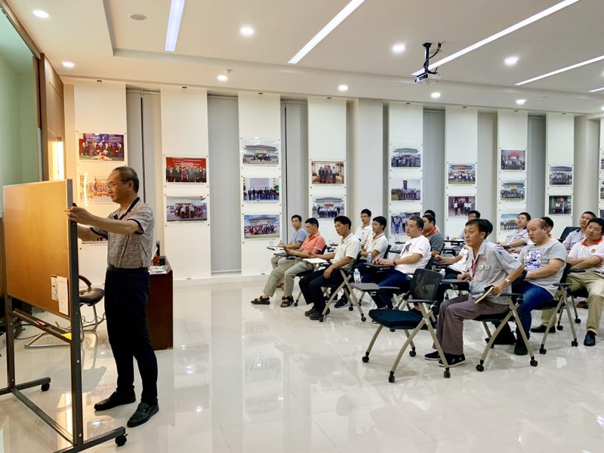

培训现场二

1. 企业调研

9月1日、9月3日，经与相关企业联系，分别对盾安集团（主营各类空调管路、阀门）及天合光能（主营太阳能光伏电池组件等）两家较为典型的企业进行了现场调研。在调研过程中，与企业领导、中方员工进行了交流，就目前进入泰国罗永工业园区企业的生产状况、企业用工情况、技术来源问题、设备保养等情况深入交换了意见。企业普遍反映考虑到外派人员成本因素，大部分企业在稳定运行一到两年后均逐步缩减了外派人数，遇到设备运行情况均采用远程信息交换的方式在国内寻求技术支持，本地技术支持能力明显欠缺；泰方员工技术底子比较差，从事纯技术工作还有欠缺；一线工人的流动性比较大，对泰方员工的技术培训由于语言、员工本身积极性、近段时间用工需求较大，泰籍员工接受培训的积极性上不高。这些问题均是将来罗永机电学院长期办下去需要尽力克服。

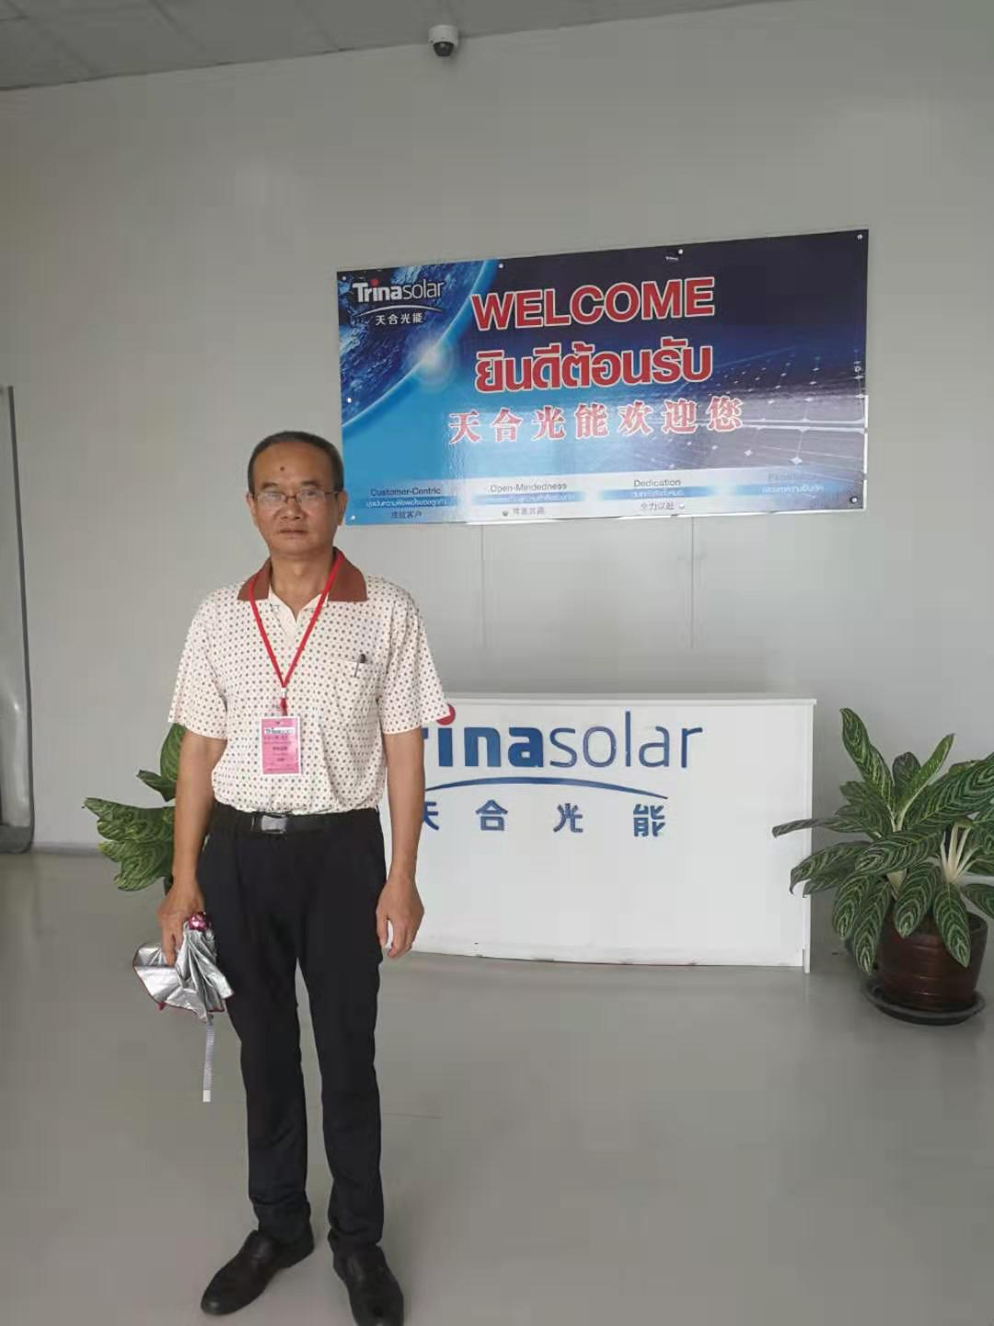

企业调研情况

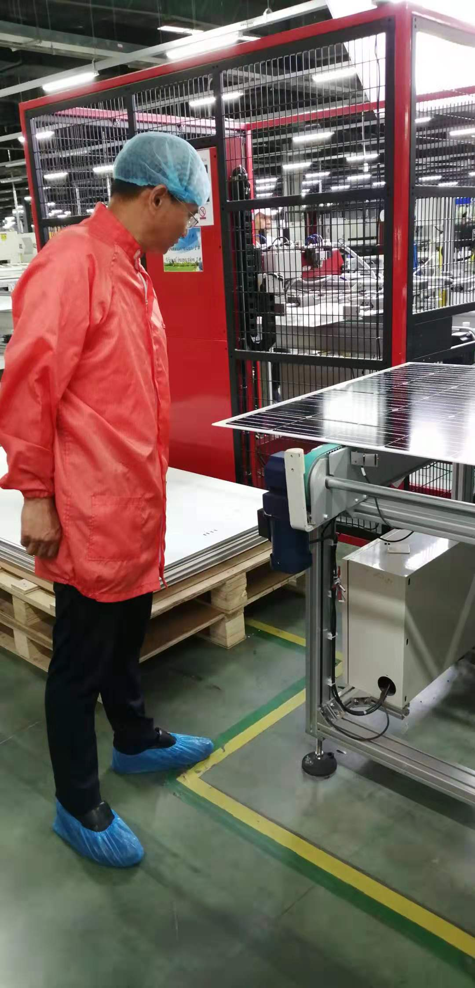

1. 几点思考

1、办学定位及发展

罗永机电学院目前位于泰南，属于泰国制造业的基地。据了解，在泰南的三个府加上曼谷周边，基本涵盖了目前泰国制造业的65%，地理位置较好，制造业及用工需求一直在增长，特别是近段时间中美贸易纠纷的不确定性，使得内地企业赴泰国办企业分部的积极性持续高涨。但是仅靠罗勇中国工业园还不足与容纳消化学院的举办。在罗勇中国园区的周围，来由一个更大的罗勇工业园区，包含日资、韩资、美资等企业数量不在少数。因此建议能否与当地的相关职业院校联合举办，招生、当地政策等协调主要由当地院校负责，我院主要是培训教室、输出办学成果、办学思路、课程体系及相关实训体系的完善。这样可以举办常日志学历教学并能达到当地政府的支持。

2、应与园区企业深度合作

目前园区企业在发展过程中特别是产品转型升级换代、设备更新换代、新技术引入等方面均有比较的需求。在这同时，对于技术技能型人才的需求也是非常迫切。园区管委会与相关企业目前的关系更多的是园区卖地给相关企业并帮助办理相关落地手续。因此与相关企业的合作深度并不太广泛。因此将来应该更多的与相关企业合作（如常州天合光能等）加强合作，从技术输出、系统培养员工等方面深入交换意见，并对泰籍员工的培训双方讨论出一个比较切实可行的方案；探讨以定点订单培养方式共同培养泰籍技术骨干等。